**如何下载HDInsight-Linux-Storm 拓扑日志**

由于目前HDInsight-Linux-Storm设计原因，对于拓扑日志在Web Page上暂不提供下载到本地。

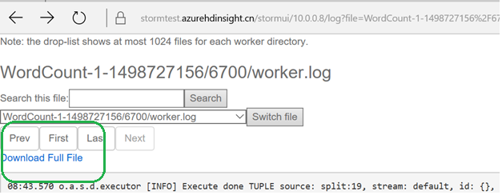

点击Download Full File选项只会在网页上直接显示Log信息。

但是通过以下步骤可以下载日志文件并可以对Log进行编辑。

**先决条件:**

本地安装SSH 客户端. （例如：Putty）

本地安装SFTP, SCP FTP 客户端（例如 Winscp等）

**步骤：**

1. 登录Primary Node：

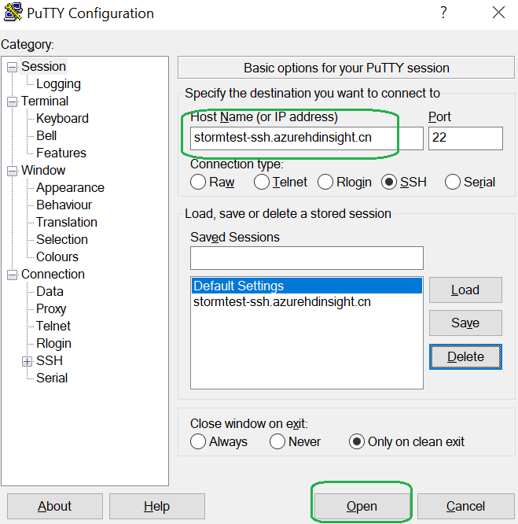

在命令行中输入ssh登录名（默认为sshuser，也可以在创建时进行更改）和密码。

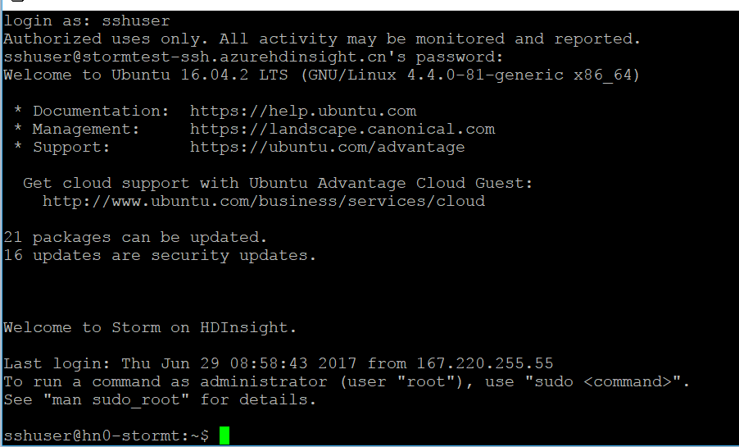

1. 登录Storm UI界面:

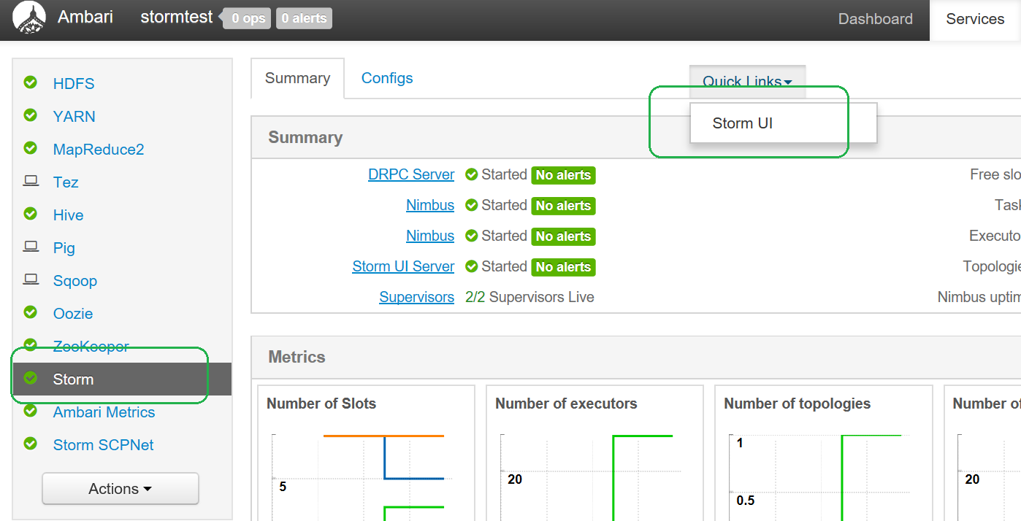

进入具体的topology, 选择想要下载的对应日志文件：本次实验选择下载Host:10.0.0.8 Port:6700的日志文件。

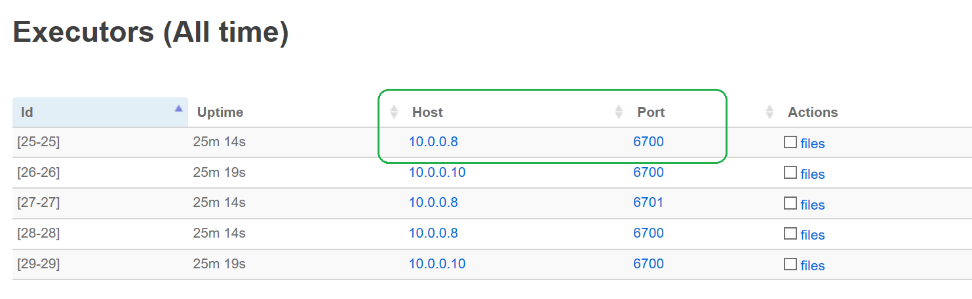

3. 查看各节点和其ip地址的对应关系

因为executor是运行在supervisor节点上的，所以日志信息也是保存在对应节点上的。在Ambari Hosts界面上查看各个节点对应的ip地址信息。

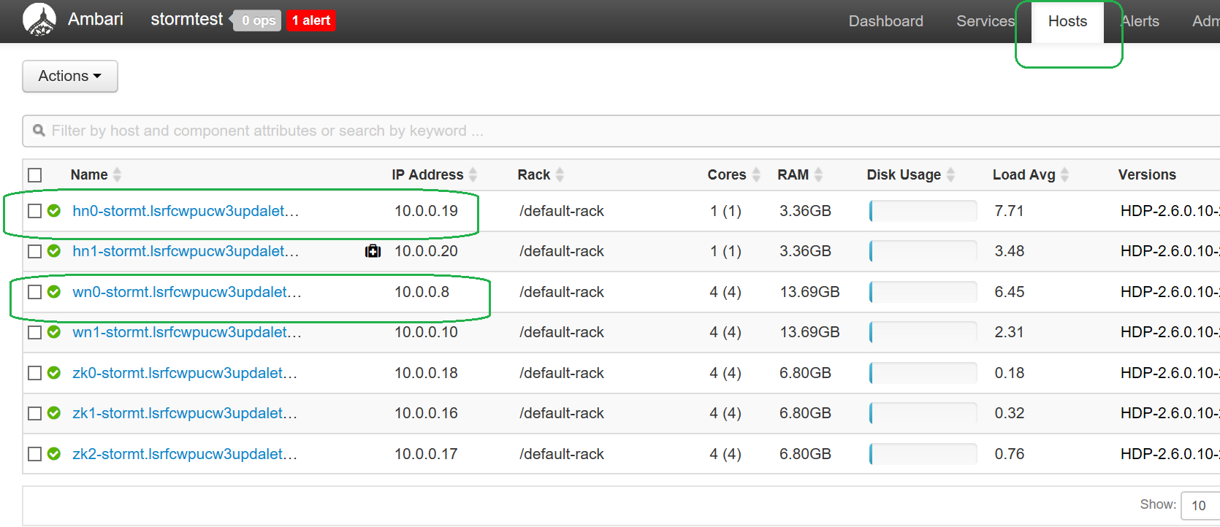

由于登录到Primary节点后发现节点为hn0, 所以hn0节点的ip地址为: 10.0.0.19. 而我们想要下载的10.0.0.8对应的节点是wn0-stormt.

4.登录worknode (Supervisor)节点

在#1的界面上输入：ssh sshuser@wn0-stormt（请根据实际情况替换sshuser和wn0-stormt）

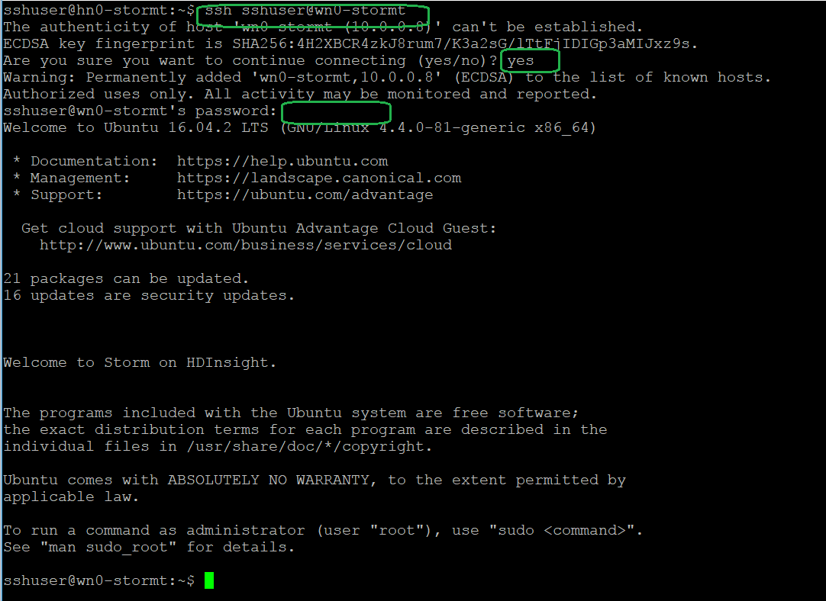

使用命令将日志文件从supervisor节点copy到Primary节点/home/sshuser文件夹下面：scp /var/log/storm/workers-artifacts/xxxx/6700/worker.log  [sshuser@10.0.0.19:/home/sshuser](mailto:sshuser@10.0.0.19:/home/sshuser) (xxxx是对应topology的名称，请将10.0.0.19替换成头结点的ip地址)

在文件传输到Primary节点后，可以对其进行一些编辑，比如说只看最新的1000行或者对其中的关键字进行搜索等编辑操作。

5.利用SFTP工具登录到Primary节点。

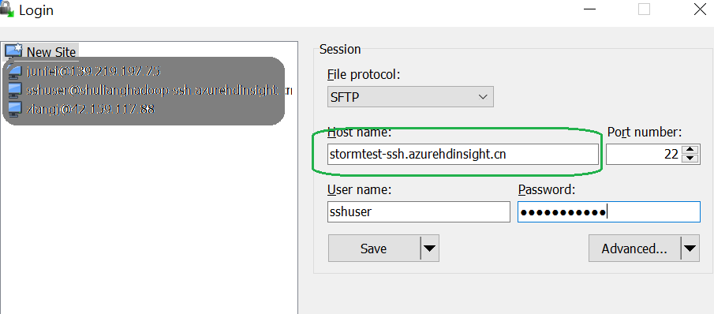

（将stormtest-ssh.azurehdinsight.cn根据实际ssh登录地址进行替换）

然后在/home/sshuser目录下就能看到worker.log，可以选择将文件download到本地。